Habilidades del Siglo XXI

Introducción
La forma de enseñar en las escuelas y el enfoque de la enseñanza ha llevado a identificar habilidades que serán útiles en el futuro, cuando los estudiantes actuales estén en el ámbito laboral.
Los tiempos han cambiado y la educación también. Hace varios años la educación escolar estaba enfocada en la transferencia de información y conocimiento, por lo que la memorización era imprescindible. Después, la misma se enfocó en el desarrollo de competencias, definiendo como competencias: habilidades, capacidades y conocimientos que una persona tiene para cumplir eficientemente determinada tarea.
Ahora, el enfoque está en el desarrollo de las habilidades del siglo XXI. Estas habilidades son muy importantes ya que ayudarán a los actuales estudiantes de bachillerato a enfrentarse al mundo de hoy y del futuro.
Muchas de las habilidades del siglo XXI se asocian también con el aprendizaje profundizado (deeper learning), que se basa en dominar habilidades como razonamiento analítico, resolución de problemas complejos y trabajo en equipo. Las habilidades del siglo XXI difieren de las habilidades académicas tradicionales en que no se basan principalmente en el conocimiento de contenidos.

Profesiones para el futuro
El siglo XXI ofrece un crisol de oportunidades, pero también una multiplicidad de retos. Las condiciones de estructuración de la realidad social de cara a la globalización y la crisis internacional obligan al replanteamiento de las competencias necesarias para el desarrollo del recurso humano y el crecimiento de las sociedades en vía de desarrollo.
Es evidente que los empleos que existen en la actualidad están cambiando, con la creación de nuevos empleos se requieren habilidades diferentes para poder responder a los mismos.
Los avances tecnológicos hacen que el mercado laboral cambie constantemente y evolucionen. Esto sucede en cualquier ámbito, incluido los sectores de la agricultura y la medicina, que requieren una rápida adaptación tecnológica para ser competitivos.
Un ejemplo de lo anterior es que actualmente se preparan profesionistas para profesiones como las siguientes:

Especialista en interacción robot/humanos
Los seres humanos van a necesitar comunicarse de forma efectiva con las máquinas, ya que se espera que los robots vivan y trabajen entre las personas. Por otro lado, ellos también necesitarán aprender a interaccionar con las complejas emociones humanas.

Diseñador de moda en impresión 3D
La ropa se diseñará y generará por ordenador. Esto será una revolución en el proceso de fabricación. Los diseñadores 3D tendrán que realizar diseños con elementos que las máquinas puedan crear por completo.
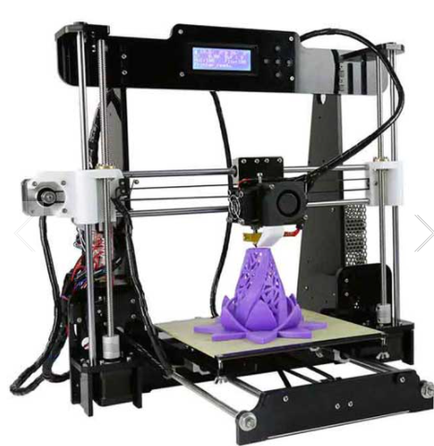
Impresora 3D, tomada de la página 3D Market. https://www.3dmarket.mx/p/anet-a8-impresora-3d/?gclid=CjwKCAiAm-2BBhANEiwAe7eyFAx4m5RtzGmC3dkpYDPAnckq9xLCXyKfE6njtT5eXpyKX7jyMcl9ZhoC-rcQAvD_BwE

Telecirujano
Los cirujanos ya no van a necesitar estar de forma presencial en un quirófano, sino que van a poder operar a distancia con la ayuda de máquinas inteligentes.

Desarrollador de casas inteligentes
Las casas inteligentes precisan un ecosistema que se adapte al espacio, necesidades, hábitos y dinámicas familiares del propietario. Los desarrolladores creativos tendrán que establecer sistemas y algoritmos que se adapten a distintas configuraciones domésticas únicas.
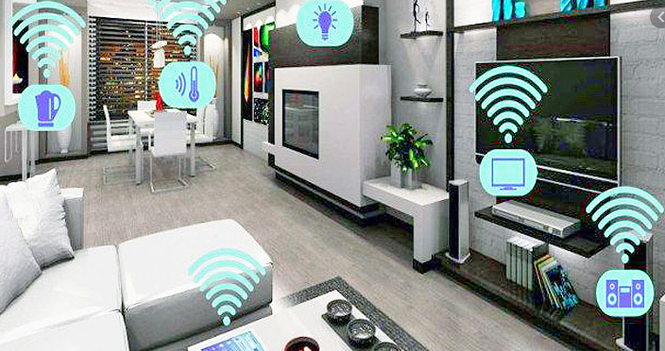
Prototipo de casa inteligente. Imagen tomada de la nota de TyN Magazine. https://www.tynmagazine.com/xiaomi-lanza-ecosistema-para-estar-hiperconectado/

Importancia del aprendizaje permanente
Prácticamente todas las carreras universitarias cambiarán de forma exponencial en los siguientes 20 años. Buena culpa de ello la tendrán la industria 4.0, la tecnología y, sobre todo, la llegada de la inteligencia artificial. El aprendizaje permanente y la adaptabilidad son las claves por las que los estudiantes necesitan reflexionar acerca de la manera en la que sus habilidades transferibles se pueden utilizar en cualquier salida profesional que escojan.
Gran parte de los puestos de trabajo actuales se quedarán obsoletos como consecuencia de la automatización de procesos, pero eso abre la puerta a nuevos roles. Lo cierto es que el 31% de los jóvenes creen que se están preparando para unos trabajos que hoy no existen.

Habilidades útiles
Sin adelantarnos al futuro, revisemos lo que es necesario el día de hoy (y que considero también será necesario para el futuro). La siguiente gráfica presenta un análisis de las habilidades que han sido más útiles en el trabajo de egresados de universidades.
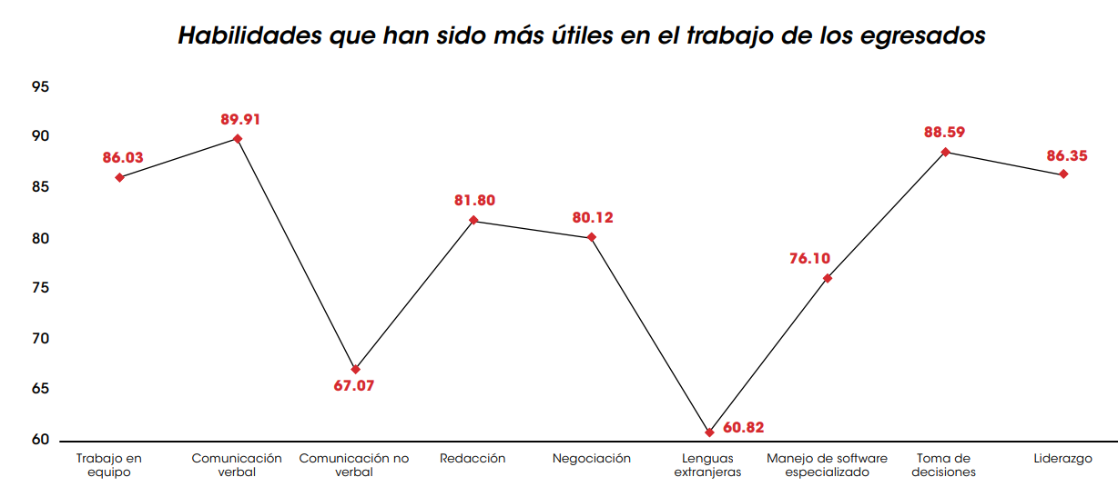
Fuente: Encuesta Nacional de Egresados 2020. Centro de opinión pública Laurete México. p. 17.

Con la información anterior, puedes notar como en los últimos años los trabajos que requieren desempeños no rutinarios han aumentado, y se requieren ciertas habilidades de niveles más especializadas: comunicación verbal, toma de decisiones y liderazgo. Por lo tanto, los estudiantes de hoy deben prepararse con habilidades para trabajos que van a requerir actividades creativas y de niveles cognitivos altos.

Habilidades del siglo XXI
Las habilidades del siglo XXI también son conocidas como habilidades blandas, genéricas, transversales o competencias ciudadanas entre otros nombres. Estas habilidades hacen parte de una gama muy amplia de competencias, que va desde habilidades no enfocadas en lo cognitivo hasta habilidades complejas que requieren competencias poco comunes.
Y de todo este abanico ¿que aportan las escuelas o universidades a sus egresados? Revisemos la siguiente imagen.
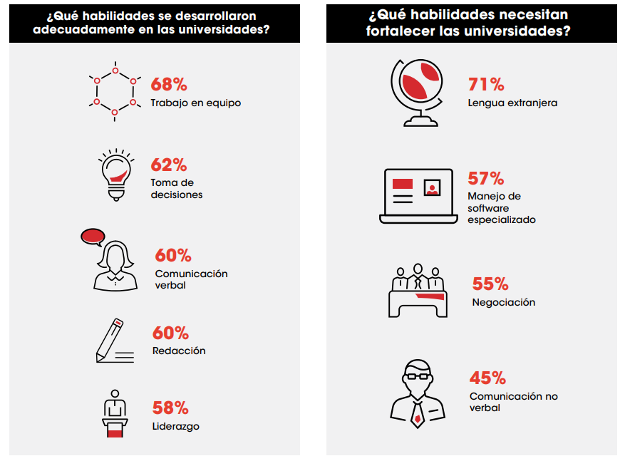
Fuente: Encuesta Nacional de Egresados 2020. Centro de opinión pública Laurete México. p. 18.

A continuación, se presenta un marco teórico muy útiles para que los profesores consideremos estas habilidades y nos cuestionemos si es posible incorporarlas a las clases. Como se observará, son muchas, por lo tanto, se sugiere que como profesor nos enfoquemos en solo algunas durante su ciclo escolar.
En este marco teórico para el aprendizaje del siglo XXI se identifican conocimientos sobre temas interdisciplinares específicos y cuatro categorías de habilidades que deben desarrollar como parte de su formación.

1. Temas interdisciplinares
Esto se refiere a la cohesión que tienen varias disciplinas entre sí.
Competencias financieras
Según el informe Pisa 2020: “La competencia financiera hace referencia al conocimiento y comprensión de conceptos y riesgos financieros, con el fin de tomar decisiones eficaces en distintos contextos financieros, mejorar el bienestar financiero de los individuos y la sociedad, y permitir la participación en la vida económica”. En resumidas cuentas, hace referencia a lo que se tiene cómo y en qué se gasta. Incluye aspectos de ahorro, previsión de imprevistos y sustento diario.

Competencias para el cuidado de la salud
Según la definición elaborada por la Organización Mundial de la Salud (OMS), “la salud es un estado completo de bienestar físico, mental y social, y no solamente la ausencia de afecciones o enfermedades”. Así, queda claro que más allá de patologías, el cuidado de la salud abarca diversos factores que intervienen en la calidad de vida de cada uno. Una persona que cuida de su salud, sería aquella que disfruta de una vida plena y feliz a todos los niveles.
Competencias para el cuidado del medio ambiente
Cuando se habla de la ecología se habla del estudio que relaciona los seres vivos con su entorno, con el medio ambiente, analizando cuál es la influencia que tienen unos sobre otros, la interacción de los seres vivos con su medio. Es decir, es la biología de los ecosistemas.
Sin embargo, cuando se habla del cuidado del medio ambiente se está hablando de la protección del planeta adquiriendo hábitos o costumbres sencillas que permitan reducir la contaminación, ahorrar energía y conservar los diferentes recursos naturales.
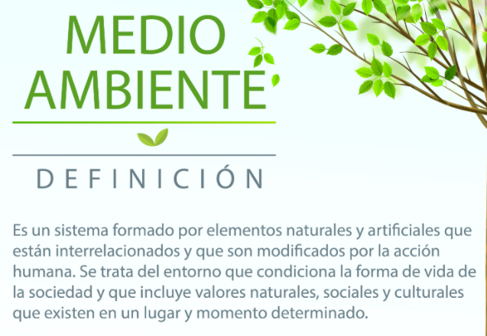
Fuente: Pinterest. https://www.pinterest.com.mx/pin/2322237293873576/

2. Habilidades para aprender e innovar
Mucho se ha dicho y escrito sobre la importancia de las habilidades de aprendizaje. Pero ¿qué significa realmente? En lo más básico, significa estar abierto a nuevas experiencias e ideas y permitirnos crecer a partir de lo que encontramos en el mundo.

Creatividad
La creatividad, denominada también pensamiento original, pensamiento creativo, inventiva, imaginación constructiva o pensamiento divergente, es la capacidad de crear, de innovar, de generar nuevas ideas o conceptos, o nuevas asociaciones entre ideas y conceptos conocidos, que normalmente llevan a conclusiones nuevas, resuelven problemas y producen soluciones originales y valiosas.
Innovación
La innovación es un proceso que modifica elementos, ideas o protocolos ya existentes, mejorándolos o creando nuevos que impacten de manera favorable en el mercado.
La innovación es un concepto muy ligado al ámbito empresarial. Innovar es mejorar lo que existe, aportando nuevas opciones que suplan las necesidades de los consumidores, o incluso crear nuevos productos con el fin de que tengan éxito en el mercado.
Pensamiento crítico
El pensamiento crítico dota al individuo de una serie de habilidades que se expresan mediante la capacidad para reflexionar y razonar de manera eficiente, hacer juicios de valor; analizar, sintetizar y evaluar información; y tomar decisiones y resolver problemas en situaciones críticas o extremas. En este sentido, también está enfocado en la acción, en la capacidad de evaluar y decidir qué hacer en un momento determinado.
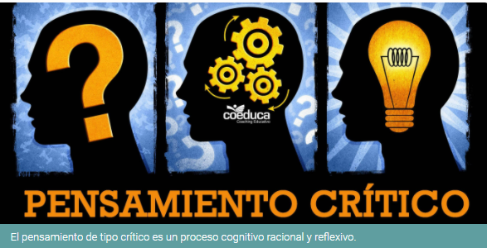
Fuente: Concepto de pensamiento crítico. https://concepto.de/pensamiento-critico/

Comunicación
Las habilidades de comunicación, se refieren a la capacidad para enviar, recibir, elaborar y emitir información, ideas, opiniones y actitudes de primera calidad y orientadas hacia objetivos personales y organizacionales.
Colaboración
La definición de la palabra 'colaboración' se refiere a trabajar con otra persona para crear o producir algo. Las habilidades de colaboración permiten que las personas dentro de una organización (o fuera de una organización) se relacionen entre sí de manera productiva y eficiente.
Pensamiento lógico
El pensamiento lógico es la capacidad que posee el ser humano para entender todo aquello que nos rodea y las relaciones o diferencias que existen entre las acciones, los objetos o los hechos observables a través del análisis, la comparación, la abstracción y la imaginación.
Metacognición
La regulación metacognitiva permite a los individuos controlar su aprendizaje, a través de las habilidades de planificación, organización, monitoreo, depuración y evaluación o análisis de sus procesos cognitivos.
El propio individuo se evalúa en los mejores procesos que tiene para aprender y aplicar lo aprendido.
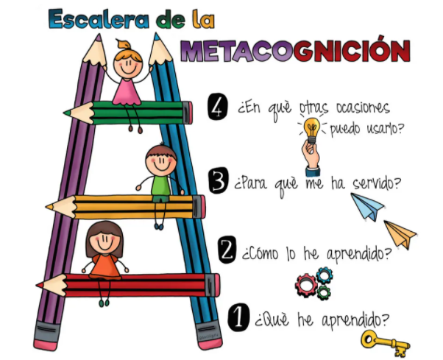
Fuente: Metacognición ¿estoy aprendiendo? https://aphicionada.wordpress.com/2017/12/12/metacognicion-estoy-aprendiendo/
3. Habilidades para la vida personal y la vida profesional
Flexibilidad y adaptabilidad
La flexibilidad es la capacidad de adaptación a trabajar con diferentes grupos de personas, variedad de perfiles y diferentes formas de aprendizaje. Supone entender y valorar diferentes puntos de vista, promoviendo la participación y el respeto a las opiniones de cada participante.
Iniciativa y autodirección
La iniciativa es la predisposición a emprender acciones, crear nuevos espacios de aprendizaje propios con el objetivo de mejorar los resultados propios o de un equipo de trabajo.
Habilidades sociales
Son el conjunto de capacidades, habilidades, aptitudes y conocimientos que hacen que una persona reconozca, pueda relacionarse y aceptar diferentes formas de ver la vida.
Empatía
Participación afectiva de una persona en una realidad ajena a ella, generalmente en los sentimientos de otra persona.

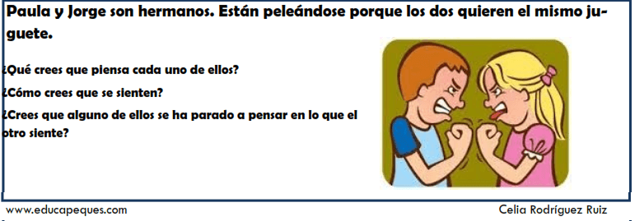
Fuente: Ejercicios Empatía: Fichas infantil Solución de conflictos https://www.educapeques.com/estimulapeques/empatia-fichas-infantil.html

Liderazgo y responsabilidad
El liderazgo puede entenderse como la cualidad que hace posible dirigir y organizar a un grupo de personas para lograr un resultado efectivo. Como parte del liderazgo se añade la responsabilidad porque son cualidades que permiten que los objetivos se logren.

Conciencia de sí mismo
La conciencia de sí mismo es un proceso que se inicia desde los primeros días de vida, y se constituye en una de las experiencias más importantes de la existencia. Implica “darse cuenta” de quién soy, cómo soy y de mi entorno. Es la capacidad de conocer mis carencias, mis capacidades, mis valores, mis esperanzas, mis emociones, mis pensamientos, mis actitudes.
Identificar emociones
La conciencia emocional es el despertar a la inteligencia emocional: ese primer escalón donde identificar y delimitar esa bruma que hay detrás nuestros estados anímicos para asumir el control y sentirnos más competentes en nuestras vidas. Hablamos sin duda de una habilidad que todos deberíamos desarrollar, de una herramienta de poder con la que ser mejores gestores de las emociones propias.

Habilidades para relacionarse
El término habilidades sociales involucra las interrelaciones sociales entre las personas. Estas Habilidades, implica un conjunto de conductas aprendidas y lo social, aporta lo impersonal. Una buena vivencia de éstas conduce a una satisfacción personal e impersonal. Por ejemplo, en espacios estudiantiles donde los participantes se sienten preparados para participar, se suman otros motivos como la defensa de intereses, conciencia democrática, solidaridad, etc. y esto se traduce en un aumento de liderazgo y de pertenencia a la comunidad.
Comunicación
La comunicación interpersonal es aquella en la que se enfatiza la relación con el otro, se privilegia la comprensión con el que se habla, no el entendimiento de lo que se dice. Dicha relación es imposible de ser pensada sin personalización, intimidad, empatía y confianza; gesta por tanto una comunicación interpersonal y ésta no tiene que darse necesariamente mediante la proximidad física, sino más bien en función de una proximidad afectiva que se recrea desde una posición ética.
Trabajo en equipo
Reconocer en sí mismo y en los demás integrantes de su equipo, las fortalezas y debilidades que les permitirán desarrollar una tarea de forma exitosa, comprometiéndose individualmente en acciones vinculadas al logro de los objetivos planteados.
Toma de decisiones
La competencia de toma de decisiones consiste, básicamente, en ser capaz de elegir la mejor opción entre varias para conseguir el objetivo buscado. El desarrollo de la competencia va más allá de la mera decisión, se trata de decidir de forma sistemática, comprometiéndose y siendo coherentes.
Identificación de problemas
La competencia de identificar y resolver problemas se refiere a la capacidad para identificar el estado inicial de una situación, el estado final que se desea tener, los obstáculos que impiden pasar del estado inicial al estado final y los procedimientos para salvar esos obstáculos.
Análisis de situaciones
El análisis de la situación busca identificar las debilidades, las fortalezas y la ventaja diferencial de nuestra competencia, así como profundizar en sus oportunidades y amenazas. Un análisis efectivo nos proveerá información importante de la misma y nos permitirá predecir cómo reaccionará.

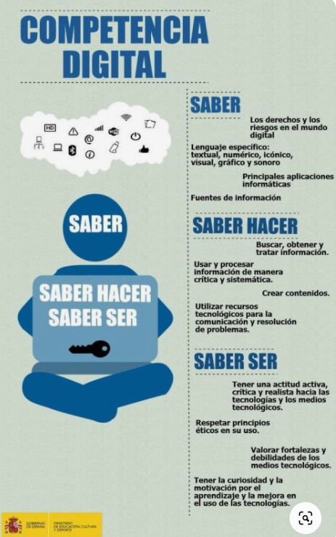
4. Habilidades de información, tecnología y medios
Competencia digital
Las competencias digitales son el conjunto de conocimientos, habilidades, disposiciones y conductas que capacitan a los individuos para saber cómo funcionan las TIC, para qué sirven y cómo se pueden utilizar para conseguir objetivos específicos.

Fuente: Pinterest. https://www.pinterest.com.mx/pin/9992430410005183/

Competencia mediática
La finalidad de la competencia mediática es desarrollar en cada persona capacidades suficientes para interactuar con los medios de forma crítica y creativa: sea consumiendo o produciendo contenidos, que es lo que hacemos todo el tiempo cuando compartimos una noticia en un medio social o cuando vemos una serie televisiva, por ejemplo. Lo mediático, por lo tanto, incluye los dispositivos y plataformas digitales más modernas, como Facebook o los celulares “inteligentes”, pero también los medios de comunicación “tradicionales”, como la radio, la prensa o el cine. Todos son parte de un mismo ecosistema.
Competencias tecnológicas de la información
La competencia tecnológica consiste en “disponer de habilidades para buscar, obtener, procesar y comunicar información, y para transformarla en conocimiento. Incorporar diferentes habilidades, que van desde el acceso a la información hasta su transmisión en distintos soportes una vez tratada, incluyendo la utilización de las tecnologías de la información y la comunicación como elemento esencial para informarse, aprender y comunicarse”.

Segundo marco
Un segundo marco de referencia viene de Peter Diamandis (Fundador de International Space University y de Singularity University) quién identifica algunos elementos que los colegios deben enseñar en la escuela primaria:

Pasión: La pasión se relaciona con tener una misión en la vida, un llamado cada mañana. El recurso más preciado para la humanidad es la mente humana persistente y apasionada, entonces, el futuro de niños identificando su pasión es muy importante.
Curiosidad: La curiosidad es algo innato en los niños. Criar niños que constantemente estén haciendo preguntas y llevando a cabo experimentos de "qué pasaría si", puede ser extremadamente valioso.
Imaginación: Emprendedores y visionarios imaginan un mundo (y el futuro) en el que quiere vivir, y luego, lo crean. Los niños son los seres humanos más imaginativos que hay y es crucial que sepan qué tan importante y liberador puede ser la imaginación.
Pensamiento Crítico: En un mundo inundado de ideas conflictivas, carentes de argumentos, titulares engañosos, noticias negativas y desinformación, aprender la habilidad de pensamiento crítico ayuda a encontrar la señal en mitad del caos.
Determinación/persistencia: La determinación es definida como "pasión y perseverancia en alcanzar metas a largo plazo". Enseñarles a los niños a no darse por vencidos, a seguir intentando y a que intenten nuevas ideas para alcanzar algo que realmente les apasiona, es crucial.
Estos marcos son solo algunas aproximaciones sobre cuáles son las habilidades del siglo XXI. El contexto en el que estemos inmersos, cada docente, nos permitirá ayudar a seleccionar cuáles son las más importantes para desarrollar a nivel personal y con los estudiantes.

Obstáculos
Existen algunos obstáculos y retos para llevar a cabo el desarrollo de estas habilidades en los docentes y estudiantes. Algunas de estas dificultades se mencionan a continuación:
Muchos sistemas de educación pública están enfocados en habilidades cognitivas como escritura, lectura y matemáticas. El cambio de enfoque o incluir habilidades para el siglo XXI no ha sido identificado como una prioridad.
No existe un currículo existente para el desarrollo de estas habilidades. Adicionalmente, estas habilidades son muchas y la relevancia de estas puede variar según cada profesor y su contexto.
La evaluación jalona el currículo. Hasta ahora se están empezando esfuerzos para medir este tipo de habilidades, además varias propuestas de medición están basadas en el auto reporte.
En la formación inicial de docentes se debe hacer más explícita la formación en estas habilidades, sobre todo para un país con las características actuales que presenta el nuestro.

Referencias
- Digital y Revista APD. Publicado el 25 de septiembre de 2019. Los empleos del futuro que tendrán más éxito. Recuperado de https://www.apd.es/empleos-del-futuro/
- Figueroa, M. (12 junio 2017). Habilidades del Siglo 21 para todos. Compartir. Palabra Maestra: Colombia. Recuperado de https://www.compartirpalabramaestra.org/actualidad/columnas/habilidades-del-siglo-21-para-todos
- Universidad del Valle de México. Encuesta Nacional de Egresados 2020. Centro de opinión pública Laurete México. Recuperado de https://opinionpublica.uvm.mx/sites/default/files/reportes/ENE-2020.pdf
- Villanueva, G. y Casas, M. de la Luz. (2010) E-competencias: nuevas habilidades del estudiante en la era de la educación, la globalidad y la generación del conocimiento. Signo y Pensamiento, vol. XXIX, núm. 56, enero-junio, 2010, pp. 124-138. Pontificia Universidad Javeriana Bogotá, Colombia. Recuperado de https://www.redalyc.org/articulo.oa?id=86019348008

Adaptado de las fuentes citadas para fines didácticos por Rasso, H. (febrero 2021). Colegio de Bachilleres.

